Муниципальное общеобразовательное учреждение
«Детский сад №1 с.Тёпловка Новобурасского района Саратовской области»

Отчёт
о проведении месячника безопасности детей и работников
в МДОУ «Детский сад №1 с.Тёпловка
Новобурасского района Саратовской области»

2015 год
На основании приказа управления образования администрации Новобурасского МР «О проведении месячника безопасности детей» от 02.12.2015 г. № 326, на основании приказа МДОУ «Детский сад №1 с.Тёпловка» «О проведении месячника безопасности детей и работников МДОУ «Детский сад №1 с.Тёпловка»» от 02.12.2015 г. №157 в целях создания безопасных условий для жизни и здоровья воспитанников, работников МДОУ, ужесточения требований по соблюдению правил пожарной безопасности и антитеррористической защищённости в МДОУ «Детский сад №1 с.Тёпловка» в период зимних каникул и проведения Новогодних и Рождественских праздников были проведены следующие мероприятия:
- В период с 02.12.2015 г. по 31.12.2015 г. проведён месячник безопасности детей и работников в МДОУ «Детский сад №1 с.Тёпловка».
- Усиление контроля со стороны сотрудников контрольно-пропускного режима в МДОУ «Детский сад №1 с.Тёпловка», проверка исправности сигнализации, освещённости территорий, запорных устройств.
  - Круглосуточный контроль работы системы видеонаблюдения.
  - Обеспечение чёткого взаимодействия с ОП №2 и аварийно-спасательными службами.
- Обновлены уголки и справочно-информационные стенды по ГО и ЧС (Приложение 1).
- Ответственными по ПБ и антитеррористической безопасности:
  - Практически отработаны действия воспитанников и персонала МДОУ «Детский сад №1 с.Тёпловка» по сигналам: пожар, террористический акт, эвакуация в безопасное место (Приложение 2).
  - Проведена в коллективе разъяснительная и агитационная работа о повышении бдительности и личной безопасности.
5. Воспитателями старшей и младшей групп:
5.1. Организована и проведена беседа с воспитанниками и их родителями (законными представителями) по истории возникновения и развития оборонного общества в стране.
5.2. Проведены:
5.2.1. В старшей возрастной группе конкурс рисунков на тему «Сам себе спасатель, проведён «День гражданской защиты» с отработками нормативов №1 и №2 по пользованию средствами защиты органов дыхания (Приложение 3).
5.2.2. В младшей возрастной группе педагогический проект «Как научиться быть осторожным», проведены тематические беседы с родителями (законными представителями) воспитанников (Приложение 4).
6. Организована встреча с сотрудником ГО и ЧС (Приложение 5).
7. Разработаны и распространены среди воспитанников и их родителей (законных представителей) памятки по вопросам культуры безопасности жизнедеятельности (Приложение 6).
8. На официальном сайте МДОУ «Детский сад №1 с.Тёпловка» размещена тематическая информация в разделах «Мероприятия ГО и ЧС, пожарная безопасность», «Безопасность» (Приложение 7).
Заведующий МДОУ
«Детский сад №1 с.Тёпловка» И.А.Кулахметова
Приложение 1
Уголки и справочно-информационные
стенды по ГО и ЧС

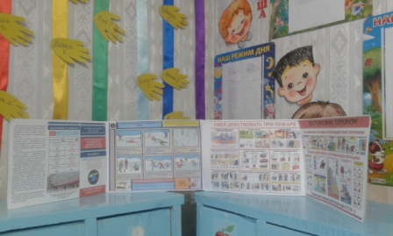
Тематический уголок для родителей
в старшей группе: «ГО и ЧС предупреждают!»

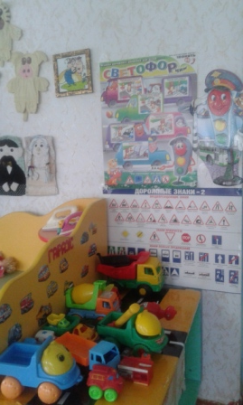 | 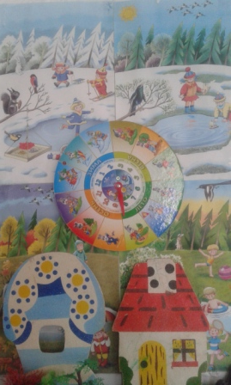
Тематический стенд для воспитанников старшей группы «Школа светофора» | Тематический стенд для воспитанников младшей группы «Осторожно: водоём!»
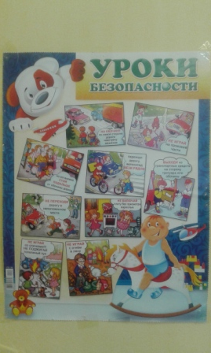
Тематический стенд для воспитанников младшей группы
«Уроки безопасности»

Приложение 2
Практическая отработка действий воспитанниками
и персоналом МДОУ «Детский сад №1 с.Тёпловка» по сигналам:
пожар, террористический акт, эвакуация в безопасное место
(видеоматериал)

Приложение 3
Тематические мероприятия в старшей возрастной группе

Воспитатель: Дубровина Татьяна Викторовна

- Конкурс рисунков на тему «Сам себе спасатель».
- Консультация для родителей по пожарной безопасности, антитеррору, безопасности на дорогах, на водоёмах в зимний период.
- Проведение «Дня гражданской защиты» с отработками нормативов №1 и №2 по пользованию средствами защиты органов дыхания

Фотоматериал по проведённым мероприятиям

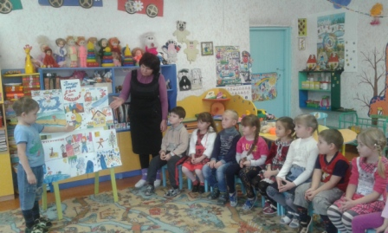
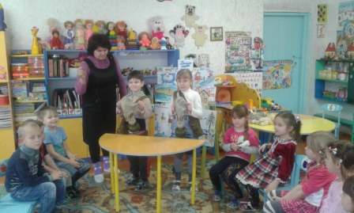 | 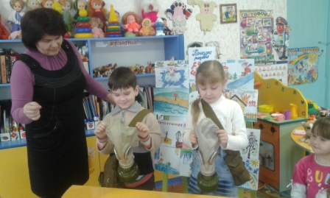
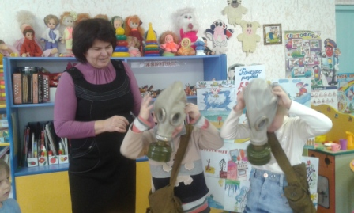 | 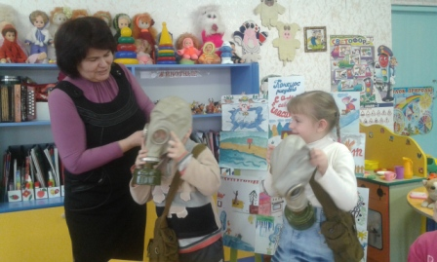

Приложение 4
Тематические мероприятия в младшей возрастной группе

Воспитатель: Игнатенко Светлана Александровна

- Педагогический проект «Как научиться быть осторожным».
Сроки проведения: 21-25 декабря 2015 г.
Цель: создание условий для формирования навыков безопасного поведения в детском саду, дома, на улице.
Блочно-модульные темы проекта:
21.12.2015 г.: «Безопасность в нашем доме»
22.12.2015 г.: «Опасно ли быть неряхой?»
23.12.2015 г.: «Осторожно: незнакомец»
24.12.2015 г.: «Улица – не место для игр!»
25.12.2015 г.: «Безопасность на льду»
2. Консультации для родителей:
1) «Правила дорожного движения»
2) «Осторожно: лёд!»
3) «Опасные предметы для малышей»

Фотоматериал по проведённым мероприятиям

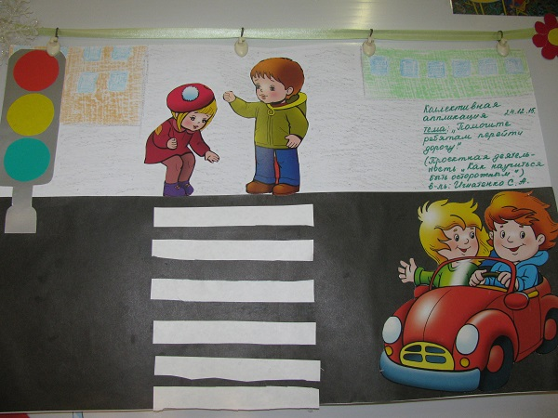 | 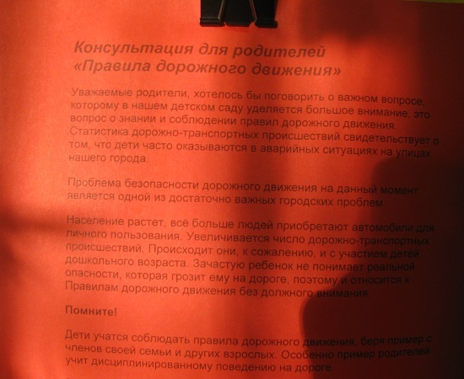
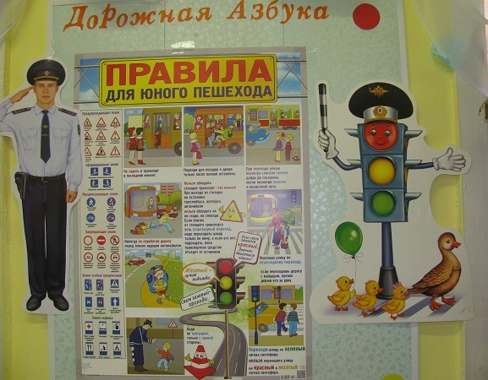 | 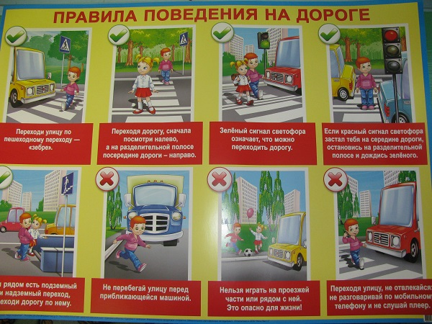
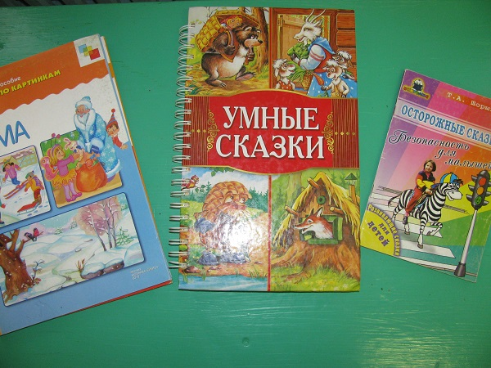 | 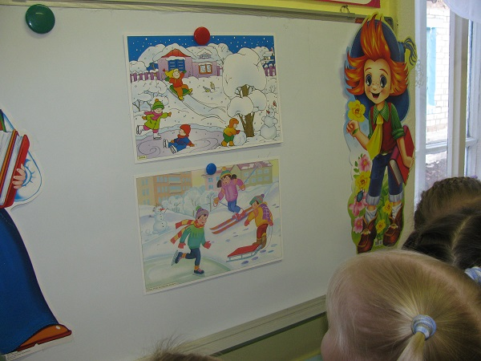
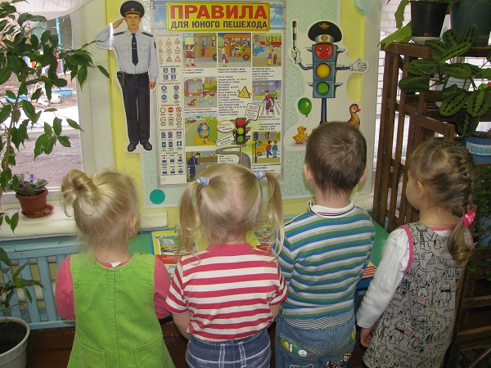 | 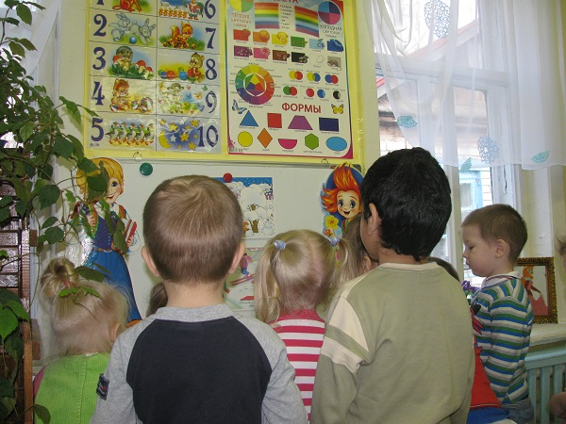
 | 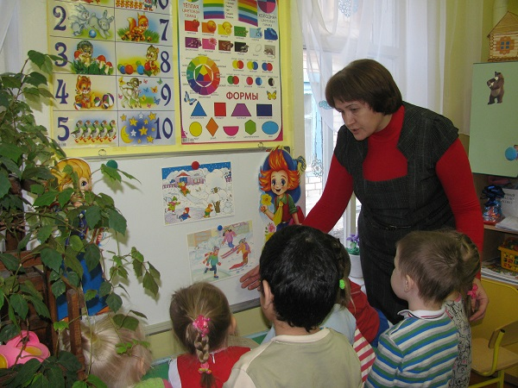
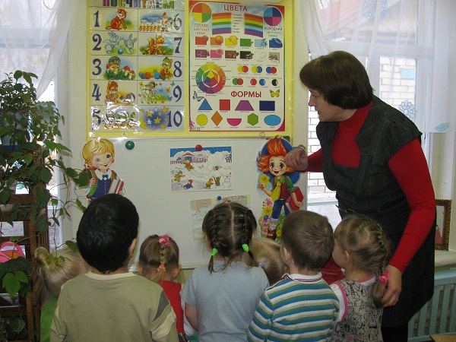 | 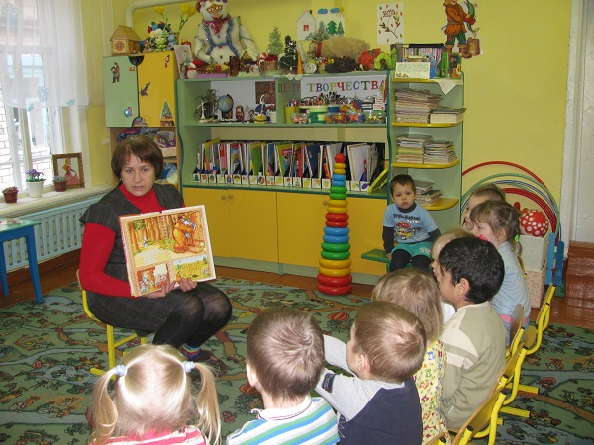
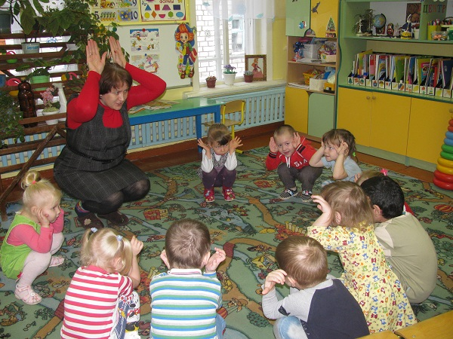 | 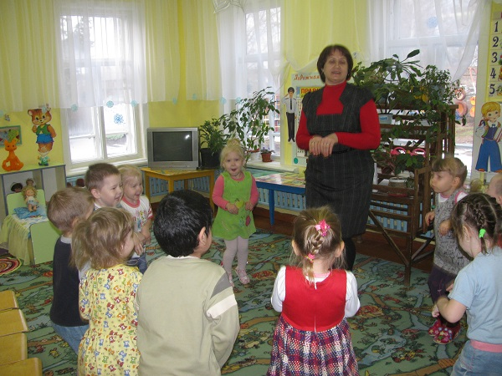
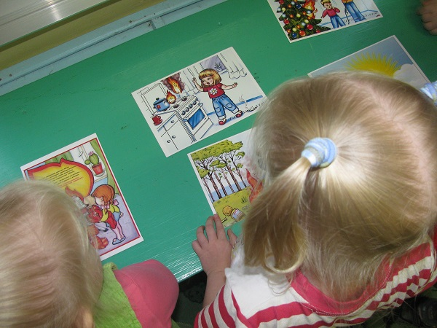 | 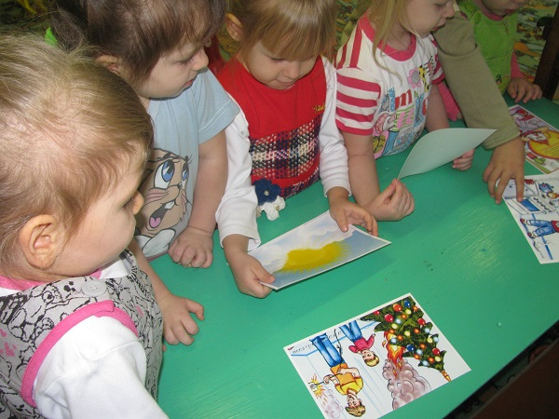
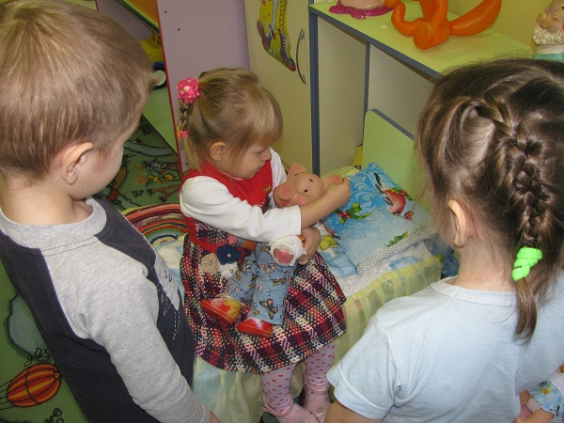 | 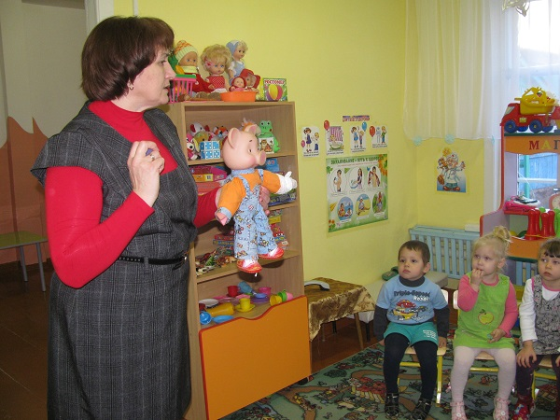
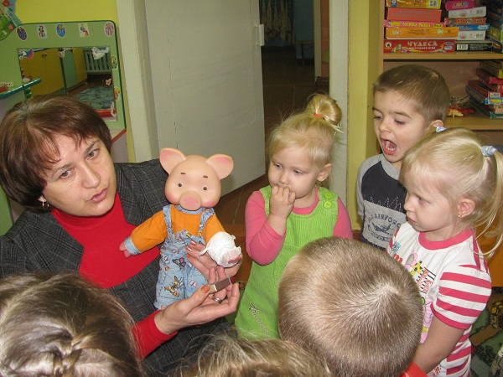 | 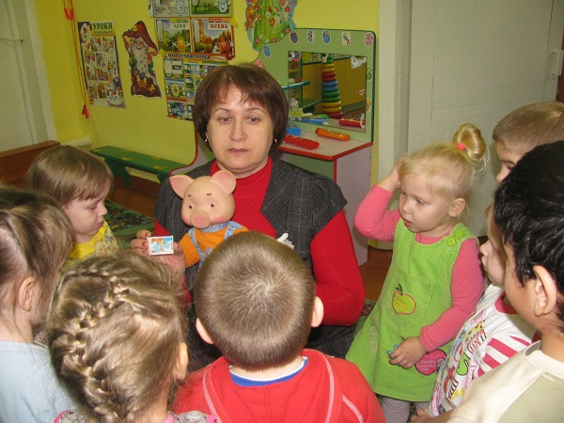
Приложение 5
Встреча с сотрудником ГО и ЧС

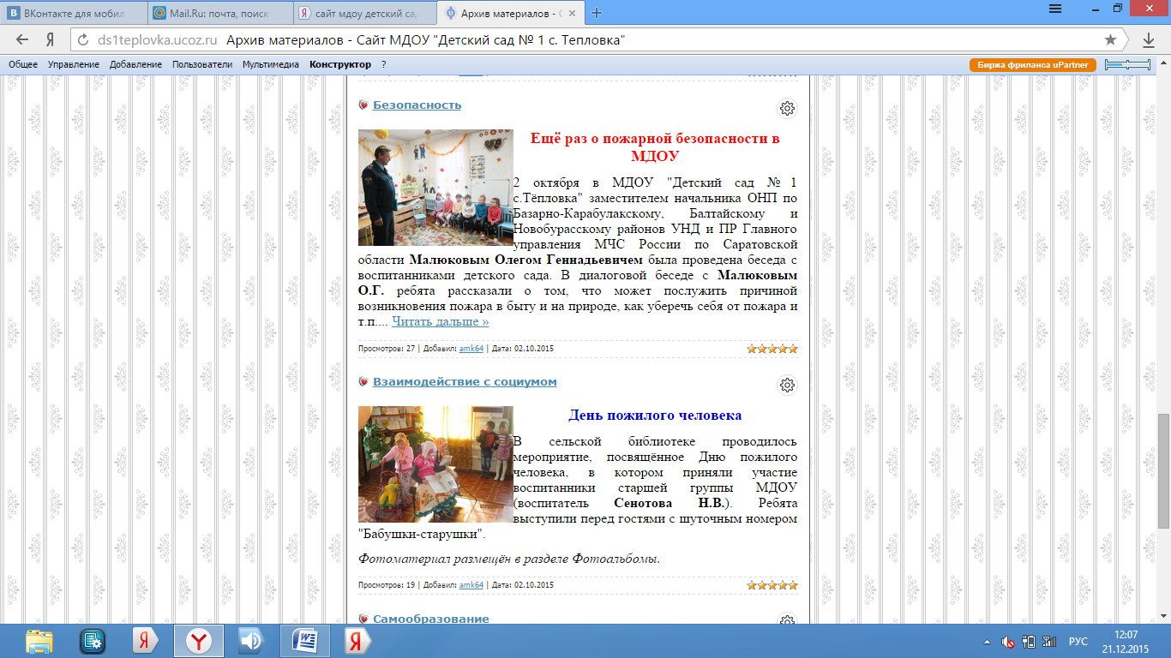

Материалы с официального сайт МДОУ «Детский сад №1 с.Тёпловка»:
тематическая беседа заместителя начальника ОНП по Базарно-Карабулакскому, Балтайскому и Новобурасскому районов УНД и ПР Главного управления МЧС России по Саратовской области Малюкова Олега Геннадьевича с воспитанниками старшей возрастной группы МДОУ

Приложение 6
Памятки по вопросам культуры безопасности
жизнедеятельности для воспитанников
и их родителей (законных представителей)

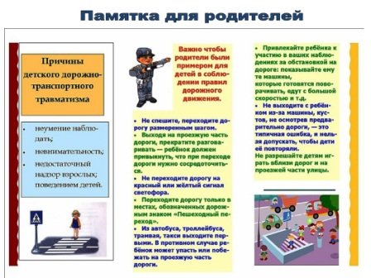

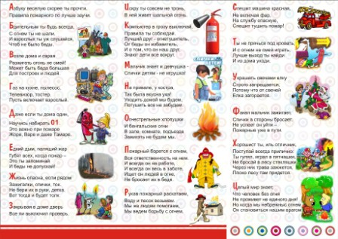

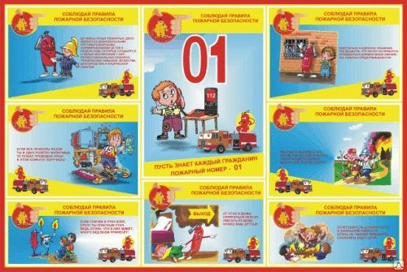
Приложение 7
Размещение тематической информации
на официальном сайте
МДОУ «Детский сад №1 с.Тёпловка»

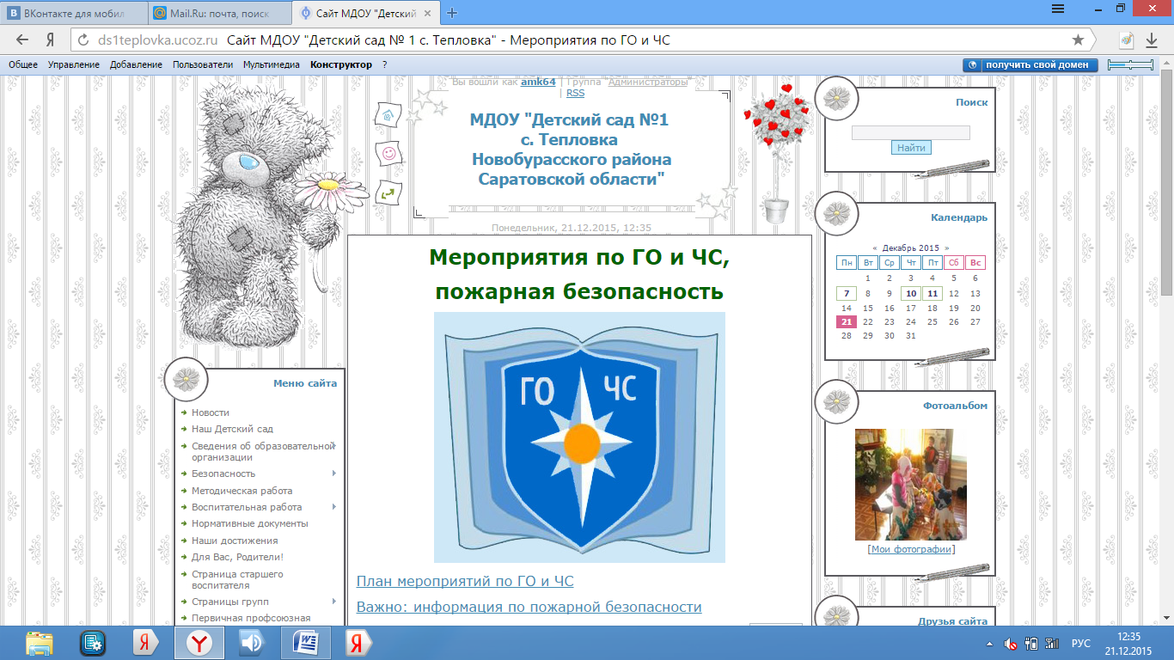

http://ds1teplovka.ucoz.ru/index/meroprijatija_po_go_i_chs/0-9

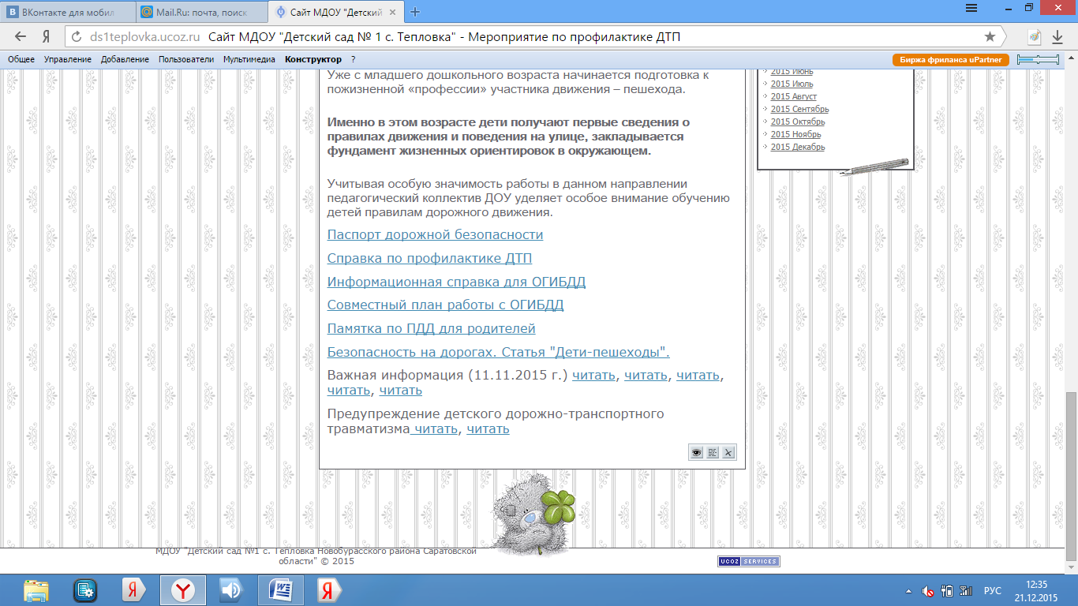

http://ds1teplovka.ucoz.ru/index/meroprijatie_po_profilaktike_dtp/0-12

